山西省高中等医学院校
第三十届中青年教师讲课比赛
授 课 教 案
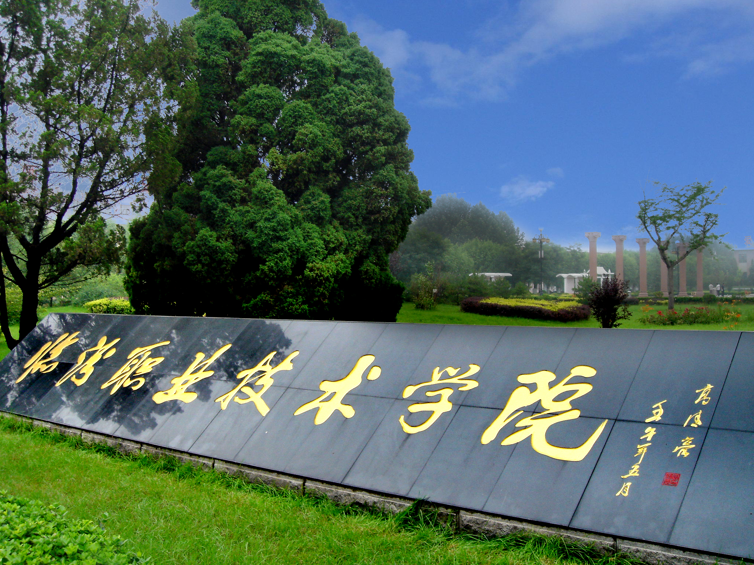

科 目：思想道德修养与法律基础
课 题： 提高独立生活能力
教 师： 卫汾梅
单 位： 临汾职业技术学院
授课日期： 2012年10月

临汾职业技术学院教案首页
课 程 | 思想道德修养与法律基础 | 授课教师 | 卫汾梅
课 题 | 提高独立生活能力
教 具 | 多媒体课件 | 课 时 | 30分钟
授课对象 | 高职各专业一年级新生 | 授课日期 | 2012．10
教学资源 | 教材：《思想道德修养与法律基础》高等教育出版社出版 2010年修订版  教参：《思想道德修养与法律基础》教师参考书 主编：刘书林  学校图书馆 校园网 百度 谷歌  http://www.dxy.cn/ 丁香园 http://www.cnki.net/ 中国知网
教学目标 | 1知识目标：了解大学生活特点  2能力目标：培养独立生活能力  3能力目标：具有自立自强精神
教学重点 | 如何提高独立生活能力
教学难点 | 如何提高独立生活能力
教学方法 | 讲授法、讨论法、案例分析法
教学安排 | [导入新课] 1分钟  [展示目标] 1分钟  [讲授新课] 23分钟  [课堂练习] 3分钟  [课堂小结] 1分钟  [布置作业] 1分钟
教学反思
临汾职业技术学院教案续页
授 课 内 容 | 教学活动
[导入新课]  钓鱼岛事件和中央电视台大型公益活动“我的父亲母亲”，是最近热议的两个焦点问题。一个是关乎国家主权和尊严，一个是关于家庭责任和义务。作为祖国的未来，当代大学生要想肩负起维护国家主权和尊严的重任，又能承担起家庭责任和义务，就必须从提高独立生活能力开始做起。  [展示目标]  1、知识目标：了解大学生活的特点  2、能力目标：培养独立生活的能力  3、情感目标：具有独立自主的精神  [讲授新课]  中学生活与大学生活有什么不同？发生了什么样的变化？  案例分析 ：  上海某大学大三学生小陈20岁，在父母离婚后向法院提出诉讼，认为母亲收入较少，依靠母亲难以完全满足其就学所需的生活费和教育费，就要求其父陈先生按月垫付生活费人民币300元，并垫付每年学费人民币3000元。思考：法院是否会支持小陈的诉讼请求呢？  （婚姻法第二十一条）父母对子女有抚养教育的义务，当父母不履行抚养义务时，未成年的或不能独立生活的子女，有要求父母给付抚养费的权利。  法律规定“不能独立生活的子女”是指尚 在校接受高中及其以下学历教育或者丧失或未完全丧失劳动能力等非主观原因而无法维持正常生活的成年子女。 | 直入主题  言简意赅  使学生学有目标，做好课前心理准备  学生回忆  教师总结并归纳  学生根据已有知识进行讨论，锻炼他们分析问题和解决问题的能力。  法条的分析理解  教师引导学生分析问题  知识拓展  教师引导学生分析条文，从中学习新的知识
临汾职业技术学院教案续页
授 课 内 容 | 教学活动
案例点评：  案例中这个正在接受高等教育的小陈已经是具备独立生活能力的成年人了，思维模式还局限于啃老生活方式，乱用权利来维护权利。  勤工俭学 假期打工  经济独立 少依靠父母  提倡  建议  通过以上内容，得出第一个措施  确立意识、独立生活  故事：小马过河  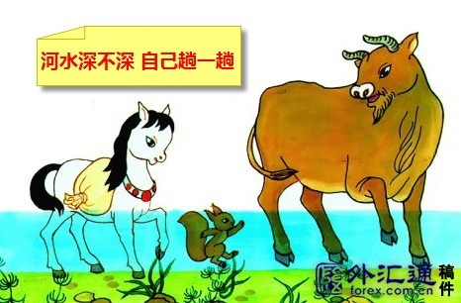  第二个措施：虚心求教、细心体察  第三个措施：大胆实践、积累经验  录像：孟佩杰 | 指出要有独立生活的意识，错误思维模式要改变  教师讲授，通过对案例的分析，提出建议，强调大学的独立生活能力  倒叙  小故事大道理  小马过河的故事分段播放，悟出两个道理，即第二、三个措施  看片后激励学生学习孟佩杰自立自强的精神。
临汾职业技术学院教案续页
授 课 内 容 | 教学活动
综上所述，确立独立生活的意识是理论，是思想，只有通过虚心求教、细心体察，大胆实践、积累经验，才能达到提高独立生活能力的目的。  [课堂练习]  有一位同学，一遇到困难和问题，心里就感觉恐慌和害怕，经常暗自流泪，在第一时间打电话求助于父母。  思考：这们同学的问题表现在哪些方面？  如何进行帮助？  [课堂小结]  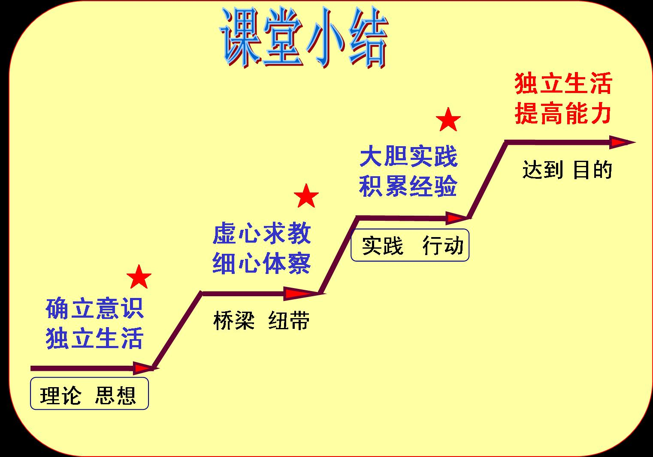  [课后作业]  1、当代大学生应该如何提高独立生活能力？  2、预习：当代大学生的学习理念 | 对三种措施教师进行简单小结  锻炼学生分析问题、解决问题的能力、并介绍心理暗示小方法。  对本课内容进行小结，并再次指出重难点  温故而知新

中学生活与大学生活的区别

区 别  类 别 | 中 学 生 活 | 大 学 生 活
生活范围 | 学校和家庭 | 大学校园
生活内容 | 相对单一 | 丰富多彩
生活方式 | 直接的“保姆式”管理 | 间接的指导性管理

板书设计

提 高 独 立 生 活 能 力

确立意识、独立生活
措施

大学
生活特点
独立
虚心求教、细心体察
目的

大胆实践、积累经验

